08.01.2019 на катке с искусственным льдом по адресу: проспект Мира, д.110/2 состоялась интерактивная спортивная программа на льду, посвященная Рождеству
09.01.2019
В праздничной программе приняли участие жители нашего района. Дед Мороз, Снегурочка и русские богатыри из ГБУ “СДЦ “Алексеевский” поздравили пришедших в этот день ребят и взрослых с праздником Рождества и провели веселые спортивные игры и эстафетами с использованием спортивного инвентаря.
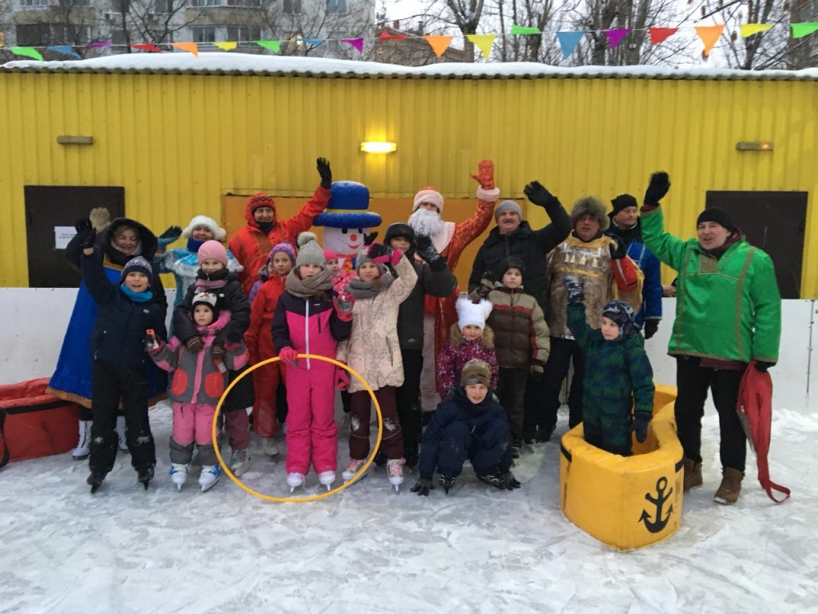

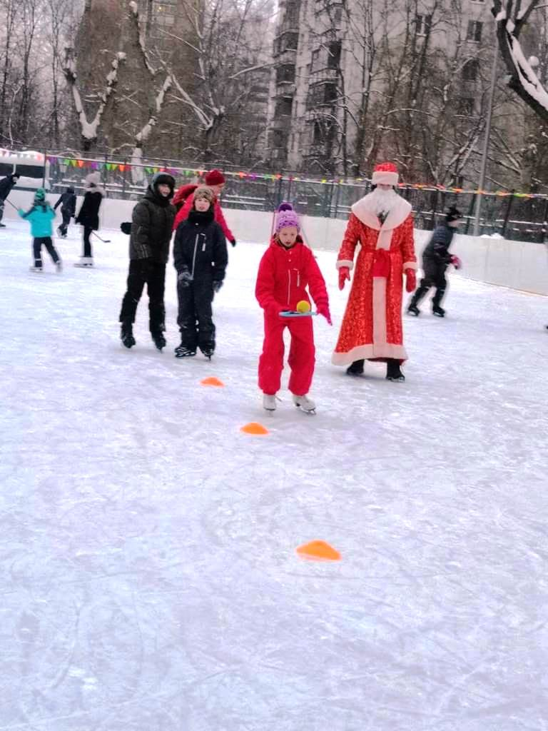

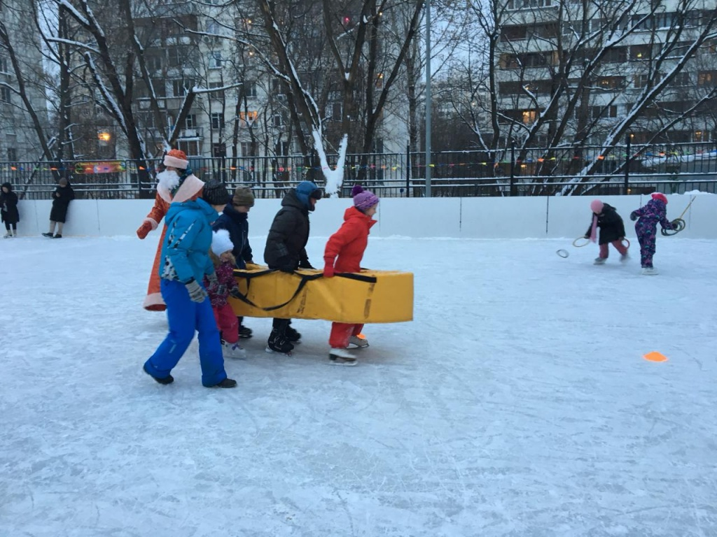

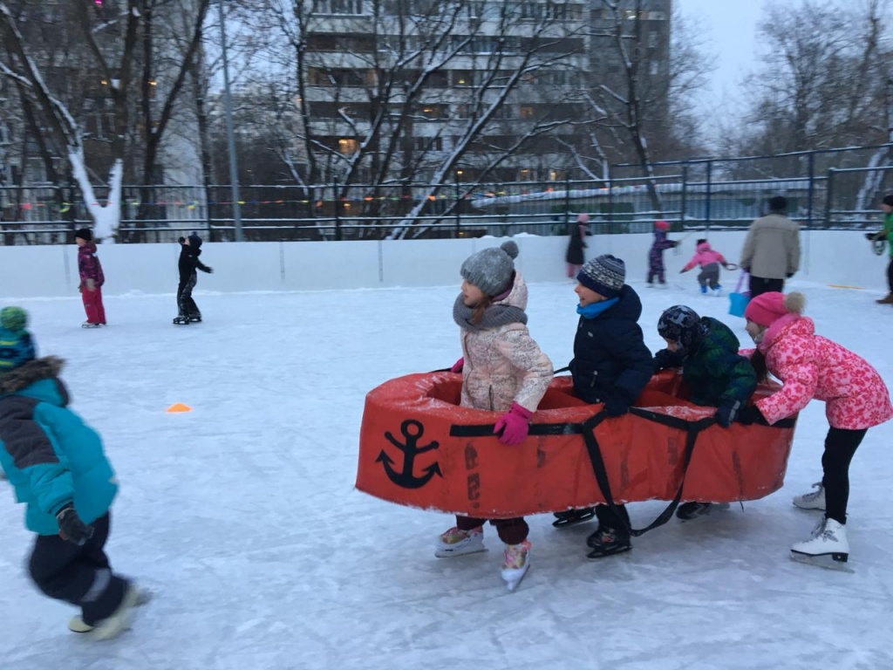

Адрес страницы: http://alekseevsky.mos.ru/sport-and-ease/detail/7807469.html
Управа Алексеевского района города Москвы

